深度解析示波器的DDC（数字下变频）技术的武林哲学
来源：互联网
模拟信号经过ADC后变成数字信号，之后选择不同的窗函数进行加窗处理，最后直接做FFT将信号变换到频域。通过该种处理方式得到的频谱范围为0Hz至最大频率（通常数值上等于ADC采样率的一半），例如ADC采样率为5GSa/s，那么FFT得到的频谱范围为0Hz至2.5GHz。如果要观测某一段的频谱，则通过软件显示放大（Zoom）的方式将频谱放大显示到该频段。这种传统示波器频谱分析方式的好处在于，所有处理过程采用软件计算，且算法简单，因此便于实现。但如果追求更快的实时频谱测量或者更高精度的频谱分析，这种传统的处理方式就会显得非常困难。由于采用全软件的处理方式以及一直是对整个频率范围（0Hz至最大频率）做计算，因此处理速度会很慢，无法做到实时或者准实时的频谱分析。另外在示波器设置方面也会很复杂，需要不断的调整时域参数（如时基、采样率等）来满足需要的频域参数设置。最重要的是，受到示波器存储深度的限制，并且通常使用的FFT点数只有几K，因此频率分辨率即最小能区分的频率大小会非常有限，通常情况下很难达到一个理想的频率分辨率。
一般来讲，频率分辨率有两种解释。一种解释是，表示在FFT中，两个相邻频率点间的最小频率间隔，如公式(5)所示：
∆f = fs / N = 1 / t (5)
其中，∆f表示频率分辨率，fs表示ADC采样频率，N表示FFT的计算点数，t表示采集信号的时间长度，也就是捕获时间。可以看出，信号采集时间t越长，频率分辨率∆f越小，也就是频率分辨力就越好。
第二种解释是，频率分辨率可以用分辨率带宽（RBW）来表示。RBW定义为窗函数主瓣3dB带宽，如图14所示：
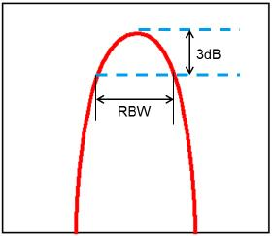
图14 RBW定义
如果两个信号频率的差值小于该定义的带宽，即RBW，那么这两个频率将混在一起不能分辨。
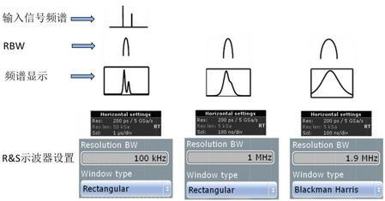
图15 不同RBW设置对应的不同频谱
图15显示了对于同样频谱的输入信号，设置不同的RBW得到的完全不同的频谱。从左至右RBW依次增大，可以看出，主瓣宽度也是依次增大，频率分辨能力也是依次降低，到最右边时，已经完全不能区分信号中的两个频率了。
由于DDC对频率分辨率的两种解释的影响是类似的，因此我们就只讨论第二种解释的情况，即RBW。RBW计算方式如公式(6)所示：
RBW = RBWnorm × fs / N = RBWnorm / t (6)
其中，RBWnorm为窗函数的归一化因子，如Blackman-Harris窗为1.8962，fs为采样频率，N为FFT计算点数，t为信号采集时间长度。从公式(6)可以看出，对于固定的窗函数，想要提高频率分辨力，即减小RBW，就必须增加信号的采集时间即捕获时间。从图15可以看出，对于固定的矩形窗，RBW从1MHz减小到100kHz，时基设置从100ns/div增大到1μs/div。但对于数字示波器来说，存储深度都是有限的。并且存储深度和捕获时间、采样率之间存在如下关系：
存储深度 = 采样率 × 捕获时间 (7)
从(7)式可以看出，对于固定的存储深度，采样率和捕获时间成反比关系。如果想要增加捕获时间，就意味着采样率会下降，如果采样率降低，就会意味着信号发生混叠的风险。即对于传统数字示波器的频谱分析，如果要提高频率分辨力，那么就会面临信号混叠的风险，或者说只能进行低频率信号的分析；如果要进行高频率信号的分析，为了保证采样率，那么频率分辨力必然不能提高。
对于这种矛盾的关系，R&S示波器引入了DDC等一系列处理方式很好的解决了问题。
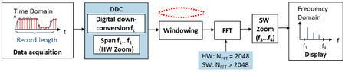
图16 R&S数字示波器频谱分析框图
图16显示了R&S示波器的频谱分析流程，图17显示了频谱分析设置框图。
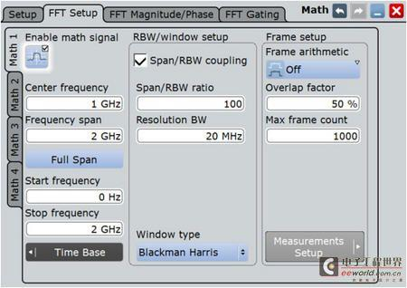
图17 R&S数字示波器频谱分析设置
与传统数字示波器相比，R&S示波器引入了DDC模块，使信号在FFT之前先下变频到基带。设置中心频率Center frequency等效于设置本振频率，使信号下变频到基带，因此对基带信号进行重采样时，即使用较低的采样频率也不会造成信号混叠，从而在有限的存储空间中能采集最长时间的信号，因此频率分辨率（RBW）能够得到有效的保证。通过设置频率跨度Frequency span，可以在硬件上将FFT的计算范围缩小到所设定的带宽内，而不用对整个频率范围都进行FFT计算，从而提高处理速度。此外，FFT的计算方式也采用分段重叠的计算方式，从而能够更好的体现出频谱的细节。总之，与传统数字示波器频谱分析相比，采用R&S示波器频谱分析结构主要具有如下几点好处：
•由于采用硬件处理等方式，频谱分析速度快，能做到实时的频谱分析；
•频谱分析设置同频谱分析仪类似，直接对频谱参数进行设置，而不再需要进行复杂的时域参数调整；
•具有大的动态范围；
•即本文讨论的重点，由于采用了DDC结构，可以将信号先下变频到基带，再以较低的采样频率对其进行重采样，从而在有限的存储空间内能够采集最长时间的信号，根据公式(6)可以很好的保证频率分辨率（RBW）。即不用再在信号频率与RBW之间纠结折衷的方案。
对此我们进行以下实验。
使用信号源产生频率为3GHz的单频正弦波信号。如果使用传统示波器频谱分析方法，采样率必须设置为6GSa/s以上信号才不至于混叠，那么根据公式(6)和(7)，在有限的存储空间内必不能得到很好的RBW。但如果使用R&S示波器频谱分析方法，设置如图18所示：
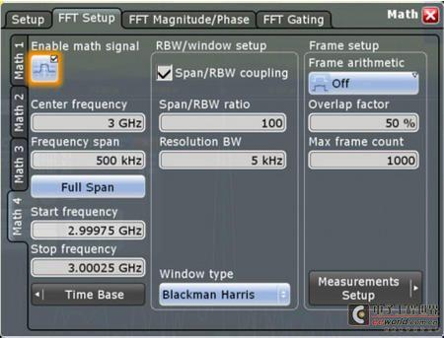
图18 R&S数字示波器频谱分析设置
中心频率设为3GHz，RBW设为5kHz，窗函数采用Blackman Harris窗。频谱分析结果如图19所示。我们注意到，由于采用了DDC结构，采样率设置为了2.5GSa/s，并不需要满足信号频率的2倍以上关系，因为此时的采样率在频谱分析中实际为重采样率。在频域测量结果中可以看出，信号频率为3GHz，与信号源输出频率一致。因此，可以看出使用R&S示波器频谱分析结构，即使对于高频率的信号，仍然能够有很好的频率分辨率。
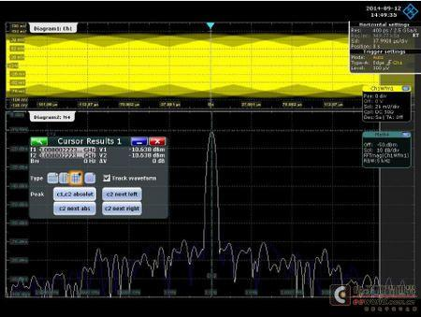
图19 R&S数字示波器频谱分析结果
4 小结
通过以上讨论可以看出，R&S数字示波器采用DDC技术，无论是在射频信号采集分析（I/Q解调）还是在频域分析中，都能最大限度的利用示波器宝贵的存储空间，将信号的多域联合分析发挥的淋漓尽致。

